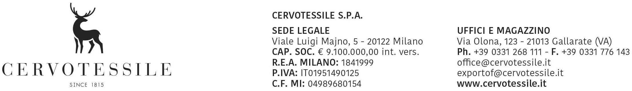

Spett.
Ufficio delle dogane di GORIZIA

Il sottoscritto OLIVETTO ARTINO nella qualità di Responsabile amministrativo della Società CERVOTESSILE SPA con sede in GALLARATE, VIA OLONA 123, P. IVA 01951490125
consapevole delle responsabilità e degli obblighi stabiliti dalla vigente normativa comunitaria

DICHIARA

che le merci descritte nella nostra fattura n. 7192 del 30/06/11, salvo indicazione contraria, sono state acquistate presso un fornitore comunitario che ha prodotto la dichiarazione di merce di produzione ed origine comunitaria

Da mandato al sig. SPANO’ BRUNO spedizioniere doganale con rappresentanza diretta o Casa di Spedizioni VEGA ESPEGO SRL con rappresentanza indiretta, di richiedere e sottoscrivere il relativo certificato EUR1.

Si impegna a presentare, in qualsiasi momento, su richiesta della dogana, qualsiasi altra giustificazione o documento che detta autorità ritenesse indispensabile per il rilascio del certificato stesso.

Gallarate, li 30/06/2011 Timbro e firma

_____________________________________

